3^{ο} ΔΗΜΟΤΙΚΟ ΣΧΟΛΕΙΟ ΒΥΡΩΝΑ

ΠΡΟΒΟΛΗ ΤΗΣ ΤΑΙΝΙΑΣ ‘ ΤΟΣΟ ΜΑΚΡΙΑ’ (ΜΕ ΥΠΟΤΙΤΛΟΥΣ) ΓΙΑ ΤΑ ΜΕΓΑΛΥΤΕΡΑ ΠΑΙΔΙΑ ΤΟΥ ΣΧΟΛΕΙΟΥ ΜΑΣ, ΤΗΝ ΠΑΡΑΣΚΕΥΗ 6/6, ΣΤΙΣ 8 Μ.Μ., ΣΤΟ ΙΣΟΓΕΙΟ ΤΟΥ ΣΧΟΛΕΙΟΥ ΜΑΣ.
ΔΙΑΡΚΕΙΑ : 88 ΛΕΠΤΑ
ΓΛΩΣΣΑ : ΓΕΡΜΑΝΙΚΑ (ΕΛΛΗΝΙΚΟΙ ΥΠΟΤΙΤΛΟΙ)
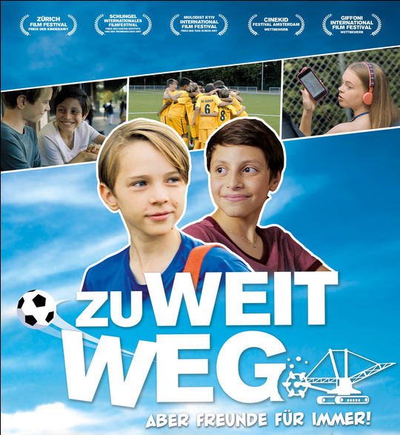
ΠΑΡΑΓΩΓΗ : 2019 - ΓΕΡΜΑΝΙΑ

